化学竞赛习题册
student_build
晶体学与晶体结构 · 第一轮练习题

题量：62
日期：2026-09-06

晶体学与晶体结构 · 第一轮练习题

难度与考点总览
难度 | 题号 | 题数 | 定位
⭐⭐ 基础训练 | 1–6 | 6 | 晶体类型判断、密度计算、结构识别等基础概念
⭐⭐⭐ 综合提升 | 7–43 | 37 | 计算推导、结构分析、多知识点综合运用
⭐⭐⭐⭐ 深度拓展 | 44–58 | 15 | 复杂结构推导、多步计算、竞赛级难题
⭐⭐⭐⭐~⭐⭐⭐⭐⭐ 竞赛冲刺 | 59–62 | 4 | 决赛真题，高难度综合

第一部分：基础训练（6题）
晶体类型判断、基础密度计算、结构识别等，适合入门练习。

第1题 ⭐⭐
下列晶体中，熔点最高的是：A. NaCl（离子晶体）; B. SiO₂（原子晶体）; C. Cu（金属晶体）; D. 干冰（分子晶体）

第2题 ⭐⭐
来源：第39届初赛（2025年）第5题第(5-2)小问
三种XeF_{x}（A、B和C）的晶胞结构如下图所示，其中大球为Xe，小球为F。写出三种晶体的化学组成。
结构参考： A：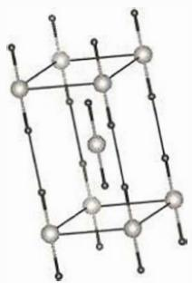 B：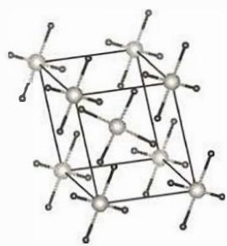 C：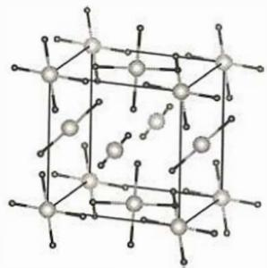

第3题 ⭐⭐
来源：赵鑫光题集 例6
乙烯晶体属正交晶系，a = 4.87 Å，b = 6.46 Å，c = 4.15 Å。
（1）判断晶胞类型。 （2）计算密度。 （3）已知最近C原子坐标为(0.11, 0.06, 0.00)，计算C=C键长。

第4题 ⭐⭐
来源：赵鑫光题集 练习11
NH₄Cl在室温下为CsCl型结构，晶胞参数a = 387 pm。
（1）计算NH₄⁺的有效离子半径。 （2）计算密度。

第5题 ⭐⭐
来源：赵鑫光题集 练习17
MgB₂为六棱柱结构。
（1）Mg的配位数？ （2）B的配位数？ （3）B层的结构类似什么？

第6题 ⭐⭐
来源：赵鑫光题集 练习31
冰为六方晶系，a = 452 pm，c = 736 pm，每个晶胞含4个H₂O。
（1）计算冰的密度。 （2）O—H···O氢键距离约多少？

第二部分：综合提升（37题）
涵盖晶体对称性、密堆积、离子晶体、金属晶体、密度计算等核心考点。

第7题 ⭐⭐⭐
来源：初赛讲义 习题7.4
下图为 Me₄NPbI₃ 在 RTP 时晶胞的投影图。此温度下有机基团的各向异性可以忽略，晶体中多面体视为正多面体。
结构参考： 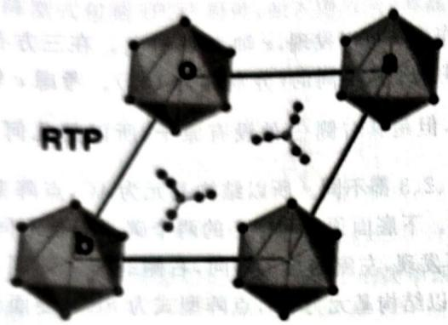 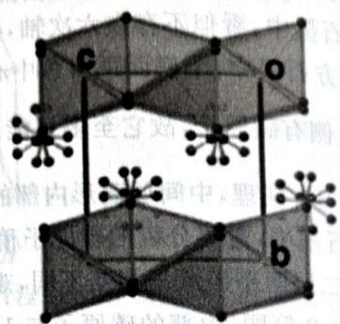
- 晶体中存在镜面吗？若存在，指出其位置。
- 晶体中存在六次旋转轴吗？若存在，指出其位置。
- 晶体中存在六次对称轴吗？若存在，指出其名称与位置。
- 指出存在的配位多面体及其连接方式。
- 指出晶体所属晶族、晶系与点阵型式。

第8题 ⭐⭐⭐
来源：初赛讲义 习题7.41
回答下列问题。
- 氟化氢和氯化氢可以由氟化钙、氯化钠分别与浓硫酸反应制得，但溴化氢、碘化氢却无法如此制备，为什么？
- 硫离子为无色离子，但在空气中久置的硫化钠溶液会变为深红色，请解释原因。
- 钙、锶、钡均为碱土金属，它们与水反应的剧烈程度逐渐增大，请解释原因。

第9题 ⭐⭐⭐
来源：初赛讲义 习题7.6
仿照密置双层的推理，具体导出hcp和ccp堆积中，空隙球数比和空间占有率等性质。另外请给出相应的六方和立方晶胞中，所有八面体和四面体空隙中心的分数坐标。
金属晶体中在密度最高（即周期最短，垂直于密置层方向）的原子列方向滑动所需要的能量最小，而 A₃ 型晶体只有垂直于竖直方向可以滑动，A₁ 型晶体可以在垂直于立方晶胞的四个体对角线方向滑动，所以 A₁ 型金属常常较软，例如 Ag、Au、Ni、Cu 都相对较软。
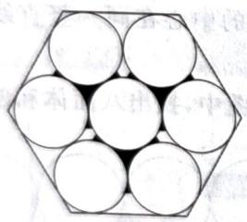
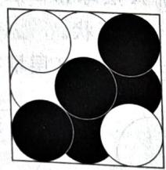
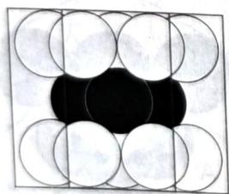
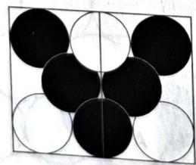
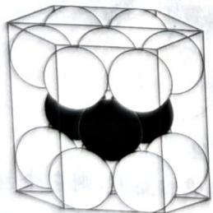
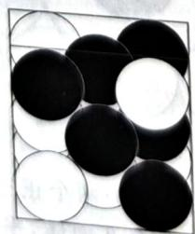
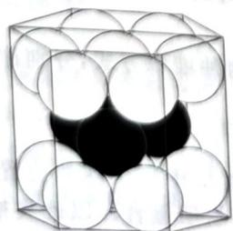
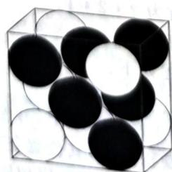
三维密置层的不同角度示意
上图示出了 hcp 和 ccp 堆积观察的各个角度。左边是 hcp 堆积，右边是 ccp 堆积。属于不同密置层的硬球以黑白颜色交替示出。

第10题 ⭐⭐⭐
来源：第32届初赛（2018年）第4题第(4-2)小问
纯净的气体Y冷却到90.23 K，析出无色晶体。X射线衍射表明，该晶体属立方晶系，体心立方点阵，晶胞参数a = 530.4 pm，Z = 2，密度ρ = 0.669 g/cm³。通过计算推出Y的化学式（Y的分子中存在三重旋转轴）。

第11题 ⭐⭐⭐
来源：第38届初赛（2024年）第5题第(5-1)小问
合金材料在现代生活中占有重要地位，其呈现丰富的晶体结构。不锈钢材料常采用FeCr合金，已知Fe为立方体心结构，如图(a)所示。
结构参考： 图(a) Fe体心立方结构：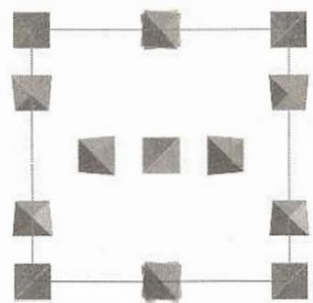
若将体心位置的Fe置换为Cr，如图(b)所示，确定晶胞的化学组成和晶体的点阵类型。
结构参考： 图(b) FeCr合金结构：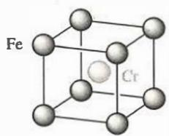

第12题 ⭐⭐⭐
经X射线分析鉴定，钛酸钡离子晶体属于立方晶系（Ti⁴⁺、Ba²⁺都分别和O²⁻互相接触），其晶胞参数a = 403.1 pm。请据此回答或计算：（1）写出该晶体的化学式；（2）分别指出Ti⁴⁺和Ba²⁺的配位氧原子的个数；（3）O²⁻半径为140 pm，计算两种正离子的半径。
结构参考： 钙钛矿BaTiO₃：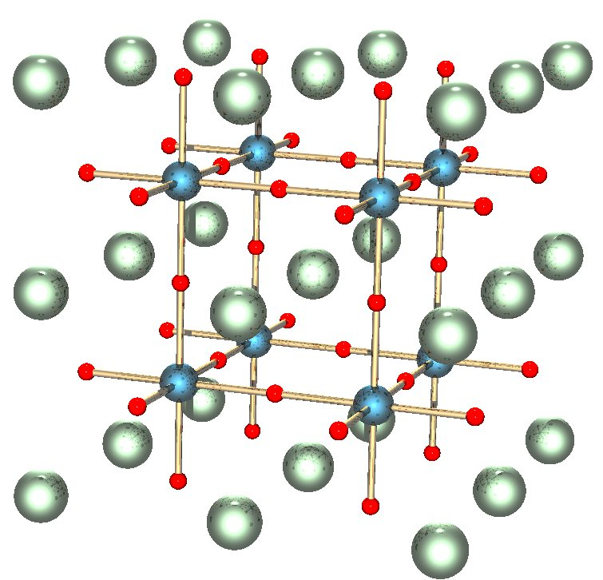

第13题 ⭐⭐⭐
铜靶产生的X射线波长为154 pm，射到NaCl晶体上，对一组晶面能产生光波叠加的衍射角为：θ=15.85°(n=1), θ=33.09°(n=2), θ=54.97°(n=3)。计算这组晶面间的距离。

第14题 ⭐⭐⭐
黄铜是Cu-Zn合金，当Zn质量分数低于33%时结构与纯金属相同。假定Zn原子取代Cu晶胞中所有顶点Cu原子时，黄铜晶胞的质量是多少？Zn在黄铜中的质量分数是多少？

第15题 ⭐⭐⭐
通过计算比较化合物HCl、CsCl和TlCl的离子性百分数的大小，解释计算结果。（H-Cl键长127 pm,偶极矩1.08 D；Tl-Cl键长320 pm,偶极矩4.44 D；Cs-Cl键长290 pm,偶极矩10.42 D）

第16题 ⭐⭐⭐
某晶胞中，a原子位于体心，b原子位于棱心（12个），c原子位于顶点（8个）。求该晶胞的化学式。

第17题 ⭐⭐⭐
灰锡(Sn)为面心立方金刚石型结构，晶胞参数a=648.9 pm。（1）算出Sn的原子半径；（2）灰锡密度为5.77×10³ kg/m³，求Sn的相对原子质量；（3）白锡为四方晶系，a=583.1 pm，c=318.2 pm，晶胞含4个锡原子，说明白锡变灰锡体积膨胀还是收缩。
结构参考： 金刚石型结构：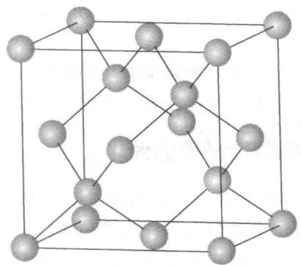

第18题 ⭐⭐⭐
某蛋白质是正交晶体，晶胞参数a=130×10² pm, b=74.8×10² pm, c=30.9×10² pm，每个晶胞中有6个分子。若晶体密度为1.315 kg/dm³，求此蛋白质的摩尔质量。

第19题 ⭐⭐⭐
3,4-吡啶二羧酸的盐酸盐(C₇H₅NO₄·nHCl)从水中结晶为单斜平行六面体，晶胞参数a=740 pm, b=760 pm, c=1460 pm, β=99.5°，密度1.66 g/cm³，晶胞可能含4个或8个羧酸分子。计算晶胞中每个酸分子结合HCl的分子数n。

第20题 ⭐⭐⭐
来源：第27届初赛（2013年）第5题第(5-4)小问
M₃XY晶体属于立方晶系，若以X为正当晶胞的顶点，写出M和Y的坐标以及该晶体的最小重复单位。

第21题 ⭐⭐⭐
CsI晶体结构类型与CsCl相同，相邻的Cs⁺和I⁻彼此接触，r(Cs⁺)=174 pm, r(I⁻)=224 pm。计算CsI晶胞参数a和晶体密度。

第22题 ⭐⭐⭐
来源：第29届初赛（2015年）第5题第(5-4)小问
已知ZrW₂O₈晶胞参数a = 0.916 nm，计算该晶体的密度（以g/cm³为单位）。（已知ZrW₂O₈摩尔质量为586.92 g/mol，Z=4）

第23题 ⭐⭐⭐
利用以下数据，通过Born-Haber循环计算KF的晶格能。已知：ΔfH⊖(KF,s)=-567.3 kJ/mol; 升华焓ΔsubH⊖(K)=89.0 kJ/mol; I₁(K)=418.8 kJ/mol; D(F-F)=158.0 kJ/mol; Eea(F)=-328.0 kJ/mol。

第24题 ⭐⭐⭐
晶体结构测试结果表明，Bi₂Te₃属于六方晶体，晶胞参数a=438 pm，c=3050 pm，γ=120°，晶体密度为7.9 g/cm³。试通过计算推测一个碲化铋晶胞中含有多少个Bi原子和Te原子。

第25题 ⭐⭐⭐
来源：第28届初赛（2014年）第5题第(5-4)小问
163.9 K以上形成的二茂铁晶体属于单斜晶系，晶胞参数a=1044.35 pm, b=757.24 pm, c=582.44 pm, β=120.958°。密度1.565 g/cm³。计算二茂铁晶体的1个正当晶胞中的分子数。

第26题 ⭐⭐⭐
来源：第27届初赛（2013年）第2题第(2-4)小问
写出以下晶胞中金属原子数（p）和氧原子数（q）：金属原子位于面上（4个）和晶胞内（2个），氧原子位于棱上（8个）和晶胞内（2个）。

第27题 ⭐⭐⭐
来源：第38届初赛（2024年）第5题第(5-2)小问
SrSb合金是一种热电材料，具有简单六方结构，晶胞化学组成Sr₂Sb₂。晶胞内Sr分别占据顶点和棱的中点，其中1个Sb的分数坐标为(1/3, 2/3, 1/4)，写出晶胞中Sr原子和另一个Sb原子的分数坐标。

第28题 ⭐⭐⭐
利用下表数据，分析Bi₂Te₃六方晶胞中Z值为3的合理性，并计算晶胞参数c的理论值。
原子 | r/pm
Bi³⁺ | 103
Te²⁻ | 221

第29题 ⭐⭐⭐
来源：第35届初赛（2021年）第4题
在一定条件下，CO₂ 分子可形成俗称干冰的晶体。在干冰的立方晶胞中，碳原子位于顶点和面心位置，分子轴平行于立方体的体对角线，如边栏图所示。其中 C-O 键长为 116 pm。
结构参考： 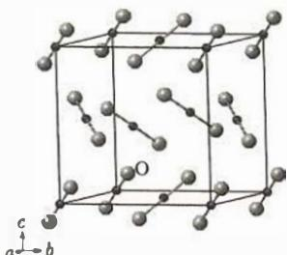
（1）写出干冰的结构基元。 （2）写出干冰的点阵型式。 （3）已知干冰的密度为1.64 g/cm³，计算干冰的晶胞参数a和两个分子中心之间的最短距离L。 （4）计算图中所标出的那一个氧原子的坐标参数。

第30题 ⭐⭐⭐
来源：第33届初赛（2019年）第6题第(6-1)小问
某晶体属六方晶系，晶胞参数a=0.4780 nm, c=0.7800 nm。晶胞沿不同方向投影图如下，其中灰色球代表A原子，蓝色球代表B原子（化学环境完全等同）。已知A2原子的坐标参数为(0.8300, 0.1700, 0.2500)，B1原子沿c方向原子坐标参数z = 0.0630。
结构参考： 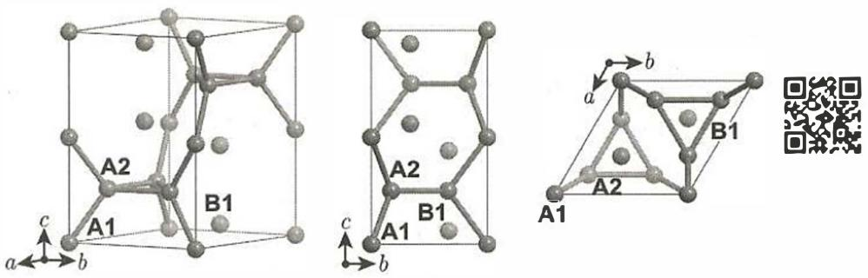
写出该晶体的化学式。

第31题 ⭐⭐⭐
来源：第25届初赛（2011年）第7题第(7-1)小问
立方金刚石的晶胞如图所示。画出以两个黑色碳原子为中心的C-C键及所连接的碳原子。
结构参考： 
提示：金刚石型结构中，每个C以sp³杂化与4个相邻C形成四面体键连。fcc格点上的C原子与晶胞内部4个C原子交替排列。

第32题 ⭐⭐⭐
来源：第30届初赛（2016年）第4题第(4-3)小问
写出负离子的堆积方式及形成的空隙类型。指出正离子占据的空隙类型及占有率。（某固体电解质低温相为立方ZnS型结构）

第33题 ⭐⭐⭐
Pauling电价规则的内容是什么？用它检验MgO结构中O²⁻周围Mg²⁺的数目是否合理。

第34题 ⭐⭐⭐
解释为什么NaCl晶体在室温是绝缘体，在接近熔点时电导率明显增加，熔融之后则是导体。（已知a/2=282 pm, r(Cl⁻)=181 pm, r(Na⁺)=102 pm，Na⁺需经过3个Cl⁻组成的三角形窗孔迁移）

第35题 ⭐⭐⭐
来源：赵鑫光题集 例4
六方BN与石墨类似，但上下层原子重叠（而非交错）。B—N核间距145 pm，面间距333 pm。
结构参考： 六方BN：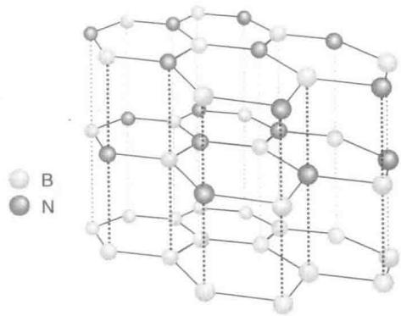 石墨层状结构：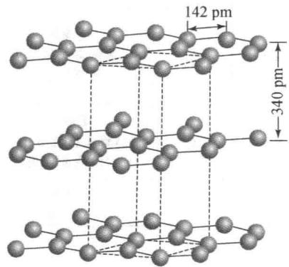
（1）画出晶胞。 （2）写出原子坐标。 （3）计算密度。 （4）立方BN的a = 361.5 pm，计算键长。

第36题 ⭐⭐⭐
来源：赵鑫光题集 例7
某化合物的阴离子为正八面体构型（7个原子、70个电子），其排列方式如NaCl中Na⁺的位置。Na⁺占据全部四面体空隙。
（1）阴阳离子比？ （2）写出化学式。 （3）与CsCl结构比较。 （4）写出K⁺占据八面体空隙的类似物。

第37题 ⭐⭐⭐
来源：赵鑫光题集 例9
CaC₂属四方晶系，a = b = 387 pm，c = 637 pm，C原子坐标(0, 0, 0.406)。
（1）写出化学式。 （2）求Z值。 （3）计算C—C键长。

第38题 ⭐⭐⭐
来源：赵鑫光题集 例14
NaCl晶体中Na⁺—Cl⁻距离为d。
（1）次近离子是什么？距离多少？ （2）计算一个晶胞大小的NaCl纳米颗粒表面原子百分数。 （3）计算10倍晶胞边长颗粒的表面原子百分数。

第39题 ⭐⭐⭐
来源：赵鑫光题集 练习4
Ni_{x}O为面心立方堆积，晶胞参数a = 417 pm，密度ρ = 6.47 g/cm³。
（1）求x值。 （2）说明NiO采取何种缺陷类型，解释原因。

第40题 ⭐⭐⭐
来源：赵鑫光题集 练习13
（1）γ-AgI的结构和Ag⁺配位数是什么？ （2）α-AgI的结构是什么？为什么α-AgI具有良好的离子导电性？

第41题 ⭐⭐⭐
来源：赵鑫光题集 练习24
铜为面心立方结构，原子半径r = 128 pm。
（1）计算(111)面上原子面积占有率。 （2）计算体积堆积系数。

第42题 ⭐⭐⭐
来源：汇智精选版 第70题
Cu的晶体结构为面心立方，原子半径为128 pm，原子量为63.55。
（a）计算Cu的晶胞参数a； （b）计算Cu的理论密度； （c）若实验测得密度为8.96 g/cm³，解释理论值与实验值的差异。

第43题 ⭐⭐⭐
来源：汇智精选版 第72题
某AB₂型离子晶体，A²⁺半径110 pm，B⁻半径200 pm。
（a）计算半径比； （b）预测其可能的结构类型； （c）若A = Ti，B = O，说明每个晶胞中的化学式单位数。
结构参考： 金红石TiO₂：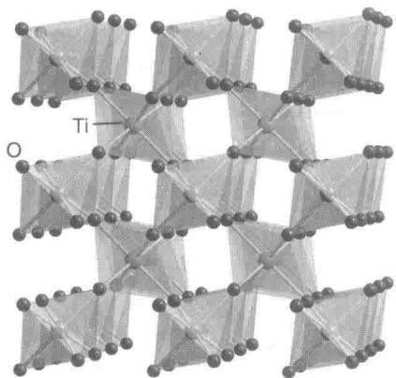

第三部分：深度拓展（15题）
高难度结构推导、多步计算、复杂综合分析。

第44题 ⭐⭐⭐⭐
来源：初赛讲义 习题7.62
钙钛矿是具有通式 ABX₃ 结构的一类化合物，其名称源自同名矿物钙钛矿（CaTiO₃）。理想情况下，X 和 A 共同进行立方最密堆积，B 填入一部分的八面体空隙。已知物质 BaScO_{x}H_{γ} 可视为理想的钙钛矿结构。
- 写出该物质的化学式。推断哪些原子参与了面心立方堆积，哪些原子填入八面体空隙？
- O 和 H 是按一定规律排列还是随机地分布？
- 分别写出 Ba 和 Sc 的配位数。
- 已知该晶体的晶胞参数为 a = 41.5034 Å，计算该晶体的密度。

第45题 ⭐⭐⭐⭐
来源：初赛讲义 习题7.55
石墨是由碳原子的二维六方堆积层层叠得到的，每一层的位置可能为 A、B、C 三种。三种石墨的立体结构分别为 AAAAAAA…、ABABAB…、ABCABC…（分别记为 1、2、3）。
结构参考： 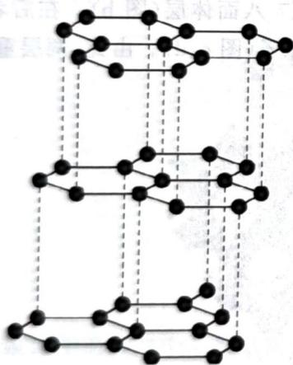 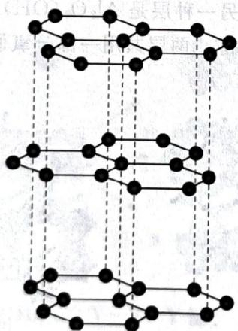 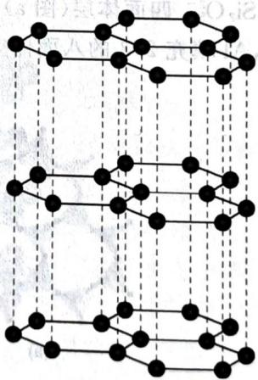
- 确定下面示出的立体结构分别对应石墨的类型。
通过在类型 3 的石墨中沿垂直于层平面的方向位移碳原子，可以得到立方金刚石的几何结构；通过在类型 1 的石墨中沿垂直于层平面的方向位移碳原子，可以得到一种叫作 Lonsdaleite 的物种的结构。理论计算预言后者比金刚石还要硬。
结构参考： 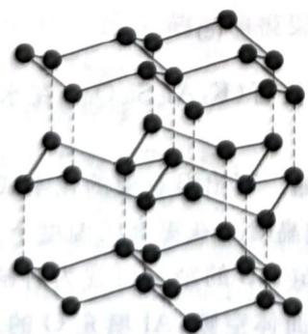
- 以下哪一种结构是 Lonsdaleite？
- 室温下，石墨中碳碳键长为 1.42 Å，层间距离为 3.35 Å；金刚石中碳碳键长为 1.54 Å。求石墨和金刚石的理论密度。

第46题 ⭐⭐⭐⭐
来源：第31届初赛（2017年）第4题第(4-1)小问
随着科学的发展和大型实验装置（如同步辐射和中子源）的建成，高压技术在物质研究中发挥着越来越重要的作用。高压不仅会引发物质的相变，也会导致新类型化学键的形成。
NaCl晶体在50~300 GPa的高压下和Na或Cl₂反应，可以形成不同组成、不同结构的晶体。下图给出其中三种晶体的晶胞（大灰球为氯原子，小灰球为钠原子）。
结构参考： 晶胞A：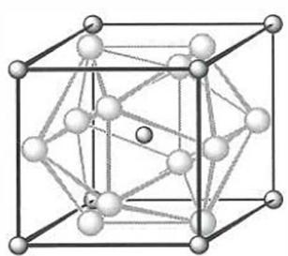 晶胞B：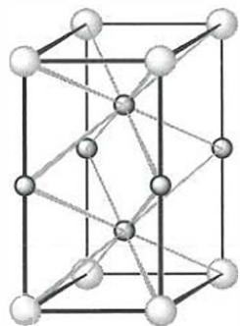 晶胞C：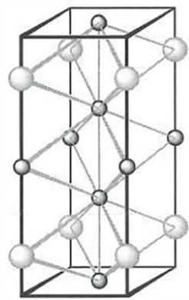
写出A、B和C的化学式。给出A、B和C中氯原子和钠原子的配位数。

第47题 ⭐⭐⭐⭐
来源：第37届初赛（2023年）第6题第(6-2)小问
某碳化物MAX相 Ti_{x}Al_{γ}C_z 结构属六方晶系，Ti层的排列方式为ABCCBAABCCBA…（每6层为一重复周期）。写出Ti_{x}Al_{γ}C_z 晶胞的组成。
结构参考： MAX相Ti-Al-C层状结构：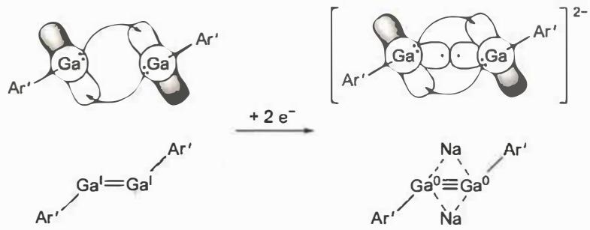

第48题 ⭐⭐⭐⭐
来源：第38届初赛（2024年）第5题第(5-3)小问
金属Ge可以与碱金属K形成Zintl相，具有简单立方结构。其中Ge以Ge₄四面体存在，每个K原子与Ge₄四面体面的3个Ge形成配位并构成新的四面体，其Ge₄的分布如下图所示。确定该晶胞的化学组成（提示：图中的每一个块体代表一个四面体）。
结构参考： 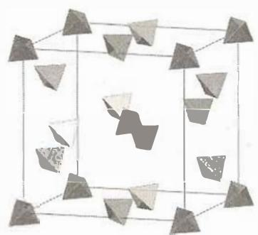  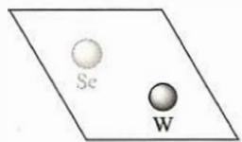

第49题 ⭐⭐⭐⭐
来源：初赛讲义 习题7.22
现有一种由正离子A^{(n+)、B}(m+)和负离子X⁻组成的固体电解质。该物质在50.7°C以上形成无序结构（高温相），以下变为有序结构（低温相），二者结构示意见下图。图中浅色球为负离子，高温相中的深色球为正离子或空位，低温相中深色大球为A离子，深色小球为B离子。
结构参考： 高温相：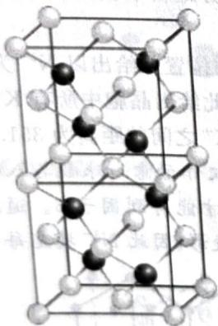 低温相：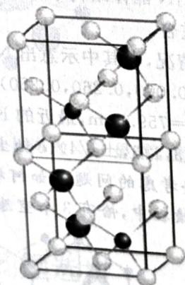
（1）推出这种电解质的化学式。 （2）温度变化会导致晶体在立方晶系和四方晶系之间转换，哪种晶相属于立方晶系？ （3）写出负离子的堆积方式及形成的空隙类型。指出正离子占据的空隙类型及占有率。 （4）高温相具有良好的离子导电性，这源于哪种离子的迁移？简述导电性与热能的关系。

第50题 ⭐⭐⭐⭐
来源：初赛讲义 习题7.25
某金属间化合物属立方晶系，其c轴投影图如下所示，其b轴投影图与之相同。将c轴投影图旋转π/2，即为a轴投影图。黑球为Ge，灰球为Nb。
结构参考： 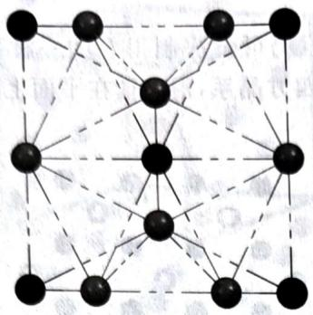
（1）画出晶胞图，求出最简式。 （2）写出Nb、Ge原子的配位数及其所占空隙的类型。 （3）已知d(Nb-Nb) = 227 pm，计算该化合物的理论密度。

第51题 ⭐⭐⭐⭐
来源：初赛讲义 习题7.31
在某四方晶系的复合硫化物中，硫原子作ABCABC型堆积，铜原子和磷原子共计占据1/3的四面体空隙，从而形成了独特的平面层结构。其晶胞示意图如下图所示。图中铜原子位于晶胞的面上，磷原子则位于棱上和晶胞内。所有四面体视为正四面体。
结构参考： 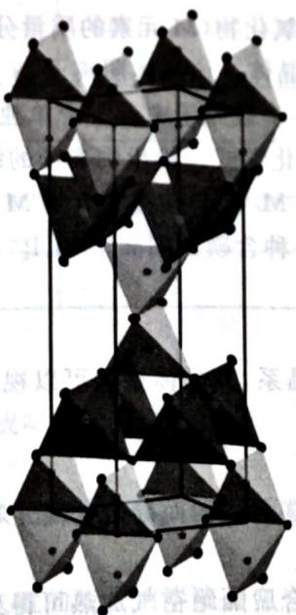
（1）该晶体的磁矩为0，写出其中存在的孤立阴离子的化学式。 （2）写出该硫化物的化学式以及全部铜原子的原子坐标。 （3）已知该晶体的密度ρ=2.91 g/cm³，求其晶胞参数a和c的估计值。 （4）指出该晶体的点阵形式和结构基元。

第52题 ⭐⭐⭐⭐
来源：初赛讲义 习题7.47
如图示出了复合氧化物A的四方晶胞。图中 [CuO₆] 八面体存在Jahn-Teller效应，Cu和O之间的距离在z轴方向（记为 l_z）比在x轴方向（记为 l_x）长。
结构参考： 复合氧化物A四方晶胞（[CuO₆]八面体J-T效应）：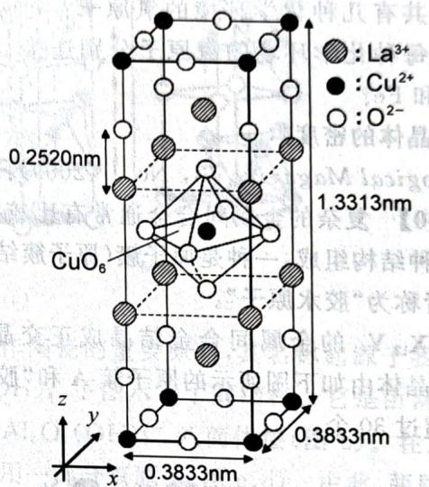
- 计算 l_x、l_z 和晶体的密度。
A 可以通过配合物 B 的热分解得到，B 可以由金属氯化物加入含有方酸 C₄H₂O₄（二元酸）的稀氨水溶液中混合得到。在干燥的空气中，B 受热分解，至 200°C 失重 29.1%，对应于结晶水的失去；随后，继续失重至 700°C，对应于二氧化碳的放出。从 B 到 A 的总失重为 63.6%。已知在热解反应中只释放出水和 CO₂。
- 给出 B 的化学式。
A 是绝缘体。当一个 La³⁺ 被一个 Sr²⁺ 取代时，晶格中会产生一个可以导电的空穴。不过掺杂 Sr²⁺ 的 A 在温度低于 38K 时具有超导性。当 A 发生取代反应后，每立方米产生空穴数 2.05 × 10²⁷ 个。
- 计算 Sr²⁺ 取代 La³⁺ 的百分率。

第53题 ⭐⭐⭐⭐
来源：初赛讲义 习题7.58
一过渡金属 M 与一短周期元素 X 形成 1:1 型晶体。在其某种四方晶胞中，X 位于 (0,0,0)(0.5,0.5,0)(0.5,0.5,0.5)(0,0,0.5)，晶胞中所有的四个 M 对中心的 X 形成正四面体的配位，所有相同粒子化学环境相同。
- 请画出该晶体的正当晶胞。
- 指出 M 的配位数，说明 M 原子周围粒子形成的配位多面体或平面图形为何种。
- 若该晶体密度为 9.867 g/cm³，正当晶胞参数 α = β = γ = 90°, a = b = 3.534 Å, c = 6.122 Å，请结合计算给出 M 与 X 的元素符号。

第54题 ⭐⭐⭐⭐
来源：初赛讲义 习题7.63
Verbeekite是2002年科学家在刚果民主共和国境内发现的Pd/Se二元化合物。晶胞结构如下图所示（分别为从 a, b, c 轴方向观察的结果）。
结构参考： a轴方向：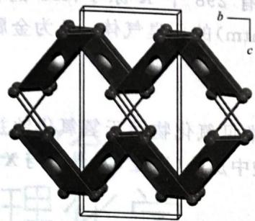 b轴方向：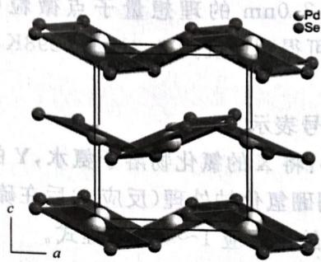 c轴方向：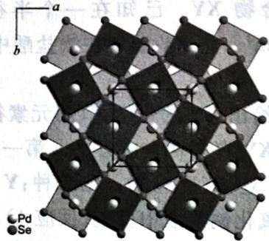
单斜晶胞参数：a = 671.0 pm, b = 415.4 pm, c = 891.4 pm, β = 92.42°。
- 推出 Verbeekite 的化学式，指出 Pd 的价态。
- 求 Verbeekite 的理论密度。
(Inorganic Chemistry 56, No. 10 (2017): 5885-5891)

第55题 ⭐⭐⭐⭐
来源：第39届初赛（2025年）第5题
三个XeO_{x}化合物中，哪一个Xe的化合价最高？写出其所属晶系。并写出化合物A的组成。
结构参考（三种XeO_{x}投影图）： A：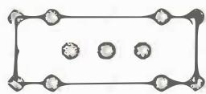 B：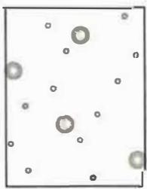 C：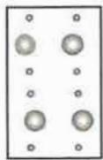

第56题 ⭐⭐⭐⭐
来源：第26届决赛（2012年）第1题第(1-7)小问
晶体B属立方晶系，晶胞参数a = 1014.5 pm，密度ρ = 9.22 g/cm³，晶胞中含2个Ge原子。另一种晶体D也属立方晶系，a = 1059.4 pm，ρ = 6.93 g/cm³，其中O原子桥连1个Ge和1个Bi。
（1）确定晶体B的化学式。 （2）确定晶体D的化学式。

第57题 ⭐⭐⭐⭐
来源：赵鑫光题集 例8
C₆₀面心立方，a = 1420 pm，孔径700 pm。K₃C₆₀也是面心立方，a = 1424 pm。
结构参考： C₆₀/K₃C₆₀：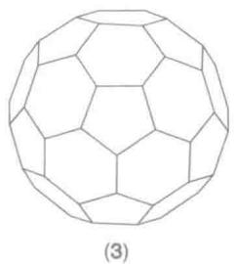
（1）C₆₀晶胞中含多少个C₆₀分子？ （2）空隙种类和数目？ （3）K⁺占据哪些空隙？坐标是什么？ （4）计算K₃C₆₀的密度。

第58题 ⭐⭐⭐⭐
来源：赵鑫光题集 练习27
讨论钙钛矿ABX₃结构的两种等价描述方式，并分别说明A和B的配位数。
结构参考： 钙钛矿结构： 八面体视角：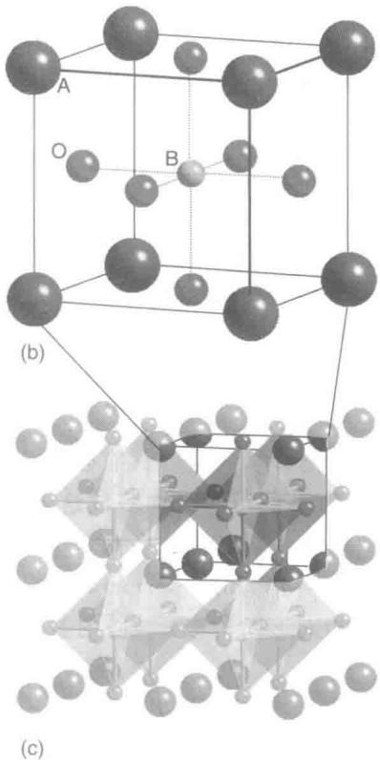

第四部分：竞赛冲刺（4题）
选自近5年决赛真题和高难度竞赛题。

第59题 ⭐⭐⭐⭐
来源：第36届决赛（2022年）第一场第3题
淡金色金属Q，5 K时属立方晶系，晶胞含2个原子，最近邻距离0.5235 nm，密度1.98 g/cm³。
（1）通过计算确定Q是什么元素。 （2）在300 K、2.37–4.22 GPa下，Q转变为立方最密堆积（QII相）。4.10 GPa下，r = 0.2115 nm，计算晶胞参数a。 （3）Q₂O由O插入QII晶体的每隔一层的八面体空隙中形成。写出两个完整周期的堆积符号，并确定Q₂O的点阵类型。

第60题 ⭐⭐⭐⭐
来源：第26届决赛（2012年）第4题
冰有多种晶型： - Ice Ih（六方）：O—O = 276 pm，a = 450 pm，c = 730 pm。 - Ice Ic（立方）：fcc点阵，O—O = 276 pm。 - Ice X（高压）：bcc，a = 238 pm，ρ = 2.51 g/cm³。
（1）计算Ice Ih的Z值，并解释为什么c/a偏离理想六方密堆积的1.633。 （2）计算Ice Ic的晶胞参数a和Z值。 （3）计算Ice X与Ice Ih的密度比，解释高压下密度增大的原因。

第61题 ⭐⭐⭐⭐
来源：第30届决赛（2016年）第5题
钙钛矿型CH₃NH₃PbI₃中，A = CH₃NH₃⁺位于顶点(0,0,0)，B = Pb²⁺位于体心(1/2,1/2,1/2)，X = I⁻位于面心。
结构参考： 第30届决赛原题晶胞图：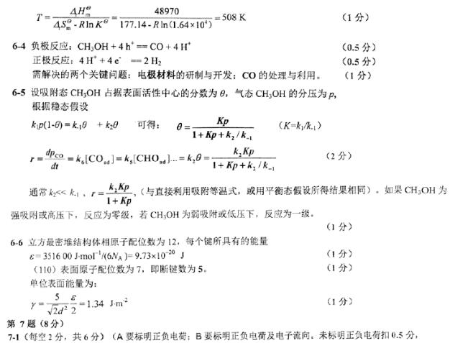 一般钙钛矿：
（1）写出化学式并指出A、B、X的配位数。 （2）已知容忍因子t = (r_A + r_X)/[√2(r_B + r_X)]，其中r(Pb²⁺) = 119 pm，r(I⁻) = 220 pm。若t要求在0.8–1.0之间，求CH₃NH₃⁺的有效半径范围。 （3）该化合物的带隙Eg = 1.55 eV，计算其吸收截止波长。

第62题 ⭐⭐⭐⭐
来源：第27届决赛（2013年）第8题
BaH₂属四方晶系，a = b = 305.2 pm，c = 383.1 pm。
结构参考： PbCl₂(cotunnite)型结构（BaH₂同构）：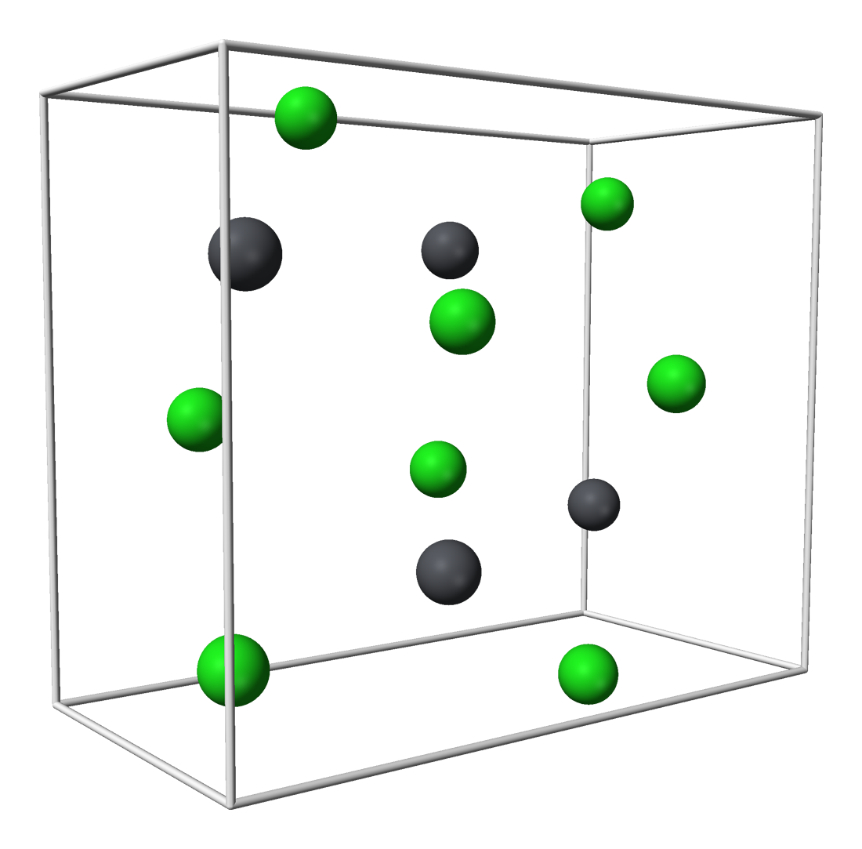
（1）计算最短H—H距离。 （2）描述Ba²⁺的配位多面体形状及共享方式。 （3）计算该材料的储氢密度（单位：kg H₂/m³），并与液氢密度（70.8 kg/m³）比较。

